S M L O U V A
o nájmu prostorů sloužících k podnikání

Město Blatná, IČO 00250996, se sídlem tř. T. G. Masaryka 322, 388 01 Blatná, zastoupené starostkou paní Bc. Kateřinou Malečkovou,
jako pronajímatel na straně jedné,

a

Technické služby města Blatné s.r.o., IČO 63250748, se sídlem tř. T. G. Masaryka 322, 388 01 Blatná, zastoupené jednatelem panem Ing. Pavlem Srbem,
jako nájemce na straně druhé,

uzavírají tuto

S M L O U V U
o nájmu prostorů sloužících k podnikání:

I.

Pronajímatel prohlašuje, že je vlastníkem budovy č.p. 30 – stavba ubytovacího zařízení postavené na st. par. č. 2463 – zastavěná plocha a nádvoří a na st. par. č. 49/3 – zastavěná plocha a nádvoří, zapsané v katastru nemovitostí u Katastrálního úřadu pro Jihočeský kraj, Katastrální pracoviště Strakonice na LV č. 1 (dále jen „ubytovna“).

II.

V ubytovně uvedené v čl. I se nachází prostory sloužící k podnikání, které jsou umístěny v 5. patře a sestávají se z těchto místností: prostor o výměře 10,35 m² (ordinace), prostor o výměře 1,5 m² (soc. zázemí) a prostor o výměře 5,54 m² (chodba), celkem 17,39 m². Výše uvedené prostory jsou vyznačeny na schematickém nákresu v příloze č 1. této smlouvy. Prostory jsou určeny na základě souhlasu se změnou užívání stavby č.j. MUBL 2573/2014, sp. zn. 07/1121/P2014/BL ze dne 6. 3. 2014, který vydal městský úřad Blatná – odbor výstavby a územního plánování, k provozování lékařské ordinace.

III.

Pronajímatel přenechává nájemci prostory uvedené v čl. II této smlouvy zejména za účelem jejich dalšího podnájmu třetím osobám k podnikatelské činnosti a k tomuto podnájmu mu dává výslovný souhlas.
Nájemce je oprávněn prostory přenechávat do podnájmu třetím osobám pouze za účelem provozování takové podnikatelské činnosti, ke které jsou tyto prostory s ohledem na jejich stavebně technický stav a vybavení určeny.

IV.

Nájemné je sjednáno dohodou ve výši 550,- Kč/1 m²/1 rok, tj. celkem 9.564,- Kč/rok (797,- Kč měsíčně).
Pronajímatel bude nájemci poskytovat služby související s nájmem spočívající v dodávkách tepla, el. energie, vodného, stočného a odvozu odpadu. Na úhradu těchto služeb je účastníky dohodnuta paušální částka ve výši 2.436,- Kč/rok (203,- Kč měsíčně).
Nájemné a paušální částka za služby budou hrazeny nájemcem na účet pronajímatele č. 277512084/0300 a to vždy nejpozději k poslednímu dni předchozího kalendářního měsíce.
Pronajímatel má právo dohodnuté základní nájemné počínaje rokem 2018 jednostranně zvyšovat o míru inflace vyhlášenou příslušným orgánem České republiky za rok předcházející, a to vždy k datu 1. ledna příslušného roku. Základem pro výpočet nájemného na další období je vždy zvýšené základní nájemné roku předchozího.
Pronajímatel je oprávněn navrhnout nájemci úpravu paušální úhrady za služby v případě, že dojde ke změně výše úhrad za služby, které pronajímatel hradí jejich dodavatelům.

V.

Nájemce prohlašuje, že se seznámil se stavem pronajímaných prostorů a tyto jsou způsobilé ke smluvenému účelu užívání.
Nájemce je oprávněn provádět úpravy pronajatých prostorů pouze po předchozím písemném souhlasu pronajímatele.

VI.

1. Pronajímatel je povinen:
- odevzdat nájemci prostory ve stavu způsobilém k užívání;
- umožnit nájemci a podnájemcům nerušeně užívat prostory v souladu s touto smlouvou;
- udržovat prostory v provozuschopném stavu;
d) umožnit nájemci nebo podnájemcům prostor umístit na nemovitosti uvedené v čl. I reklamní štít, který nebude v rozporu s obecně závaznými předpisy.
2. Pronajímatel má právo:
- vstupu do prostorů za přítomnosti nájemce nebo podnájemce za účelem kontroly, zda jsou užívány řádně ke sjednanému účelu;
- vstupu do prostoru za účelem provádění oprav.
3. Nájemce je povinen:
- při užívání prostorů dodržovat protipožární předpisy a předpisy platné na úseku ochrany a bezpečnosti práce;
- platit řádně, včas a v souladu s touto smlouvou sjednané nájemné, jakož i další případné platby z ní vyplývající;
- s péčí řádného hospodáře užívat prostory, provádět běžné opravy a v případě poškození, zničení nebo opotřebení prostorů nad míru běžného užívání uhradit pronajímateli vzniklé škody nebo uvést tento majetek do původního stavu odpovídajícího běžnému opotřebení za dobu užívání;
- ke dni skončení nájmu předat pronajímateli prostory, v jakém je do nájmu převzal s přihlédnutím k běžnému opotřebení za dobu nájmu;
- oznámit pronajímateli potřebu oprav (mimo oprav běžných), které má pronajímatel provést a umožnit provedení těchto oprav, jinak nájemce odpovídá za škodu, která nesplněním této povinnosti vznikla;
- umožnit pronajímateli po celou dobu trvání nájemního vztahu po předchozím oznámení provedení prohlídky prostorů za účelem ověření jeho stavu a stavu jeho vybavení;
- uzavřít pojistnou smlouvu na pojištění odpovědnosti za škodu způsobenou provozem a v případě vzniku pojistné události v pronajatých prostorách tuto skutečnost oznámit pronajímateli.
4. Nájemce má právo:
- užívat prostory v souladu s touto smlouvou pouze k podnikatelské činnosti, ke které má oprávnění;
- dát prostory nebo jejich část do podnájmu třetím osobám.

VII.

Smlouva se uzavírá s účinností od 1. 3. 2017 na dobu neurčitou s výpovědní lhůtou v délce 3 měsíců, která počne plynout prvním dnem měsíce následujícího po jejím doručení druhé straně.

VIII.

Tato smlouva může být změněna pouze písemnými dodatky podepsanými oběma stranami.
Účastníci výslovně souhlasí s tím, aby byla tato smlouva uvedena v přehledu smluv vedeném městem Blatná, který obsahuje údaje o smluvních stranách, předmětu smlouvy, číselné označení smlouvy a datum jejího podpisu. Účastníci výslovně souhlasí s tím, že tato smlouva může být bez jakéhokoliv omezení zveřejněna na oficiálních webových stránkách města Blatná na síti Internet (www.mesto-blatna.cz), případně na externím úložišti dat k tomu určeném dle platné legislativy, a to včetně všech případných příloh a dodatků. Účastníci dále prohlašují, že skutečnosti uvedené v této smlouvě nepovažují za obchodní tajemství ve smyslu příslušných ustanovení právních předpisů a udělují svolení k jejich užití a zveřejnění bez stanovení jakýchkoliv dalších podmínek.
Účastníci berou na vědomí, že tato smlouva podléhá zveřejnění v souladu se zákonem č. 340/2015 Sb., o zvláštních podmínkách účinnosti některých smluv, uveřejňování těchto smluv a o registru smluv (zákon o registru smluv).
Smlouva je vyhotovena ve čtyřech stejnopisech, z nichž má každý platnost originálu. Každý z účastníků obdrží po dvou vyhotoveních.
Tato smlouva byla projednána a schválena usnesením rady města Blatná č. 50/17 dne 15. 2. 2017.

V Blatné dne 16. 2. 2017

................................................... ..................................................
pronajímatel nájemce
Příloha č. 1 (schematický nákres) ke smlouvě o nájmu prostorů sloužících k podnikání uzavřené dne 16. 2. 2017 mezi městem Blatná, IČO 00250996 a Technickými službami města Blatné, s.r.o., IČO 63250748

Půdorys 5. patra objektu čp. 30, který je součástí pozemku st. p. č. 2463 a st. p. č. 49/3 v katastrálním území a obci Blatná

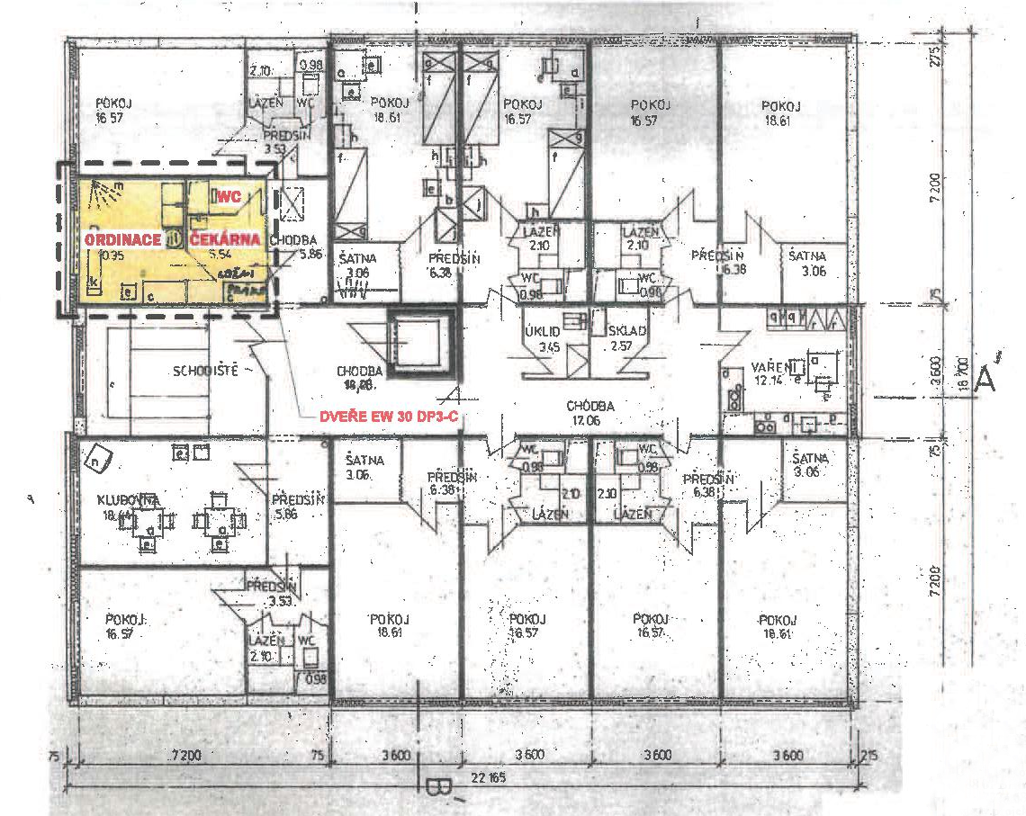

… předmět nájmu

